18.11.24

7-А-Б кл.

Історія України

вч. Рзаєва Н.О.

**Тема: Практичне заняття: «Повість минулих літ» - найдавніший літопис нашого народу.**

**Мета уроку**: ознайомитися зі змістом літописних оповідей, детально й стисло переказувати зміст прочитаного, вчитись аналізувати дії та вчинки героїв творів, виділяти риси їхнього характеру, зв’язно та логічно будувати свої відповіді, добирати переконливі аргументи, виховувати повагу до мудрості, сміливості та вірності наших предків.

**Актуалізація опорних знань**

**Термінологічна розминка**

* Східні слов’яни - це
* Поляни - це
* Князь- це
* Регент- це
* Хозари- це
* Печеніги- це
* Данина- це
* Полюддя- це
* Дружина- це

**Мотивація навчальної діяльності**

**Перегляньте відео:** [**https://youtu.be/ouuBTlxyXKM**](https://youtu.be/ouuBTlxyXKM)

**Вивчення нового матеріалу**

**Нестор Літописець (1056–1114) –** монах Києво-Печерської лаври, автор найдавнішого літопису України, укладеного на початку 12-го століття – «Повісті врем’яних літ». Цей твір є головним джерелом вивчення стародавньої історії України.

«Звідки пішла Руська земля і хто в ній найперший почав княжити» – цими словами починається літопис. У ньому печерський чорноризець зумів показати історію нашої держави на широкому тлі світових подій. Науковці стверджують, що у середньовічній історії немає прикладів рівних літопису Нестора.

«Повѣсть временныхъ лѣт» (Повість минулих літ) – літописне зведення, складене в Києві в XI – на початку XII століття. Одна з найдавніших літературних пам'яток періоду України-Русі. На фото: фрагмент тексту Повісті у Радзивіллівському літописі (список XV століття), що змальовує похід Віщого Олега на Царгород

«У «Повісті» Нестор пов’язує історію України з історією світу… Ідею єдности і політичної незалежности Української держави проголосив Нестор у часи, коли вже йшов швидкими темпами процес розподілу тодішньої держави на окремі землі», – пише доктор історичних наук Наталія Полонська-Василенко.

Отже, у «Повісті» не лише історія.

Держава – за Нестором – єдина розумна природна організація, що робить людей суспільством. Поза державою вони перестають бути людьми і перетворюються на щось подібне до отари худоби.

Нестор Літописець вважає, що всесвітнім історичним процесом керують добро і зло. Але не безпосередньо, а через діяльність звичайних живих людей – через їхні характери і вчинки.

Від перших оповідань і до останніх записів древнього літопису лунає думка, що зло карається. Хто і коли б не вчинив зло – матиме покуту.

Мова «Повісті» – церковнослов'янська з великою кількістю слів української розмовної.

Один із найкращих знавців давніх рукописів професор Василь Яременко стверджує, що «У літописі Нестора немає жодного російського слова… а українська лексика ллється суцільним потоком».

У тексті представлена величезна кількість слів із української – розмовної мови тисячолітньої України-Русі.

«Повість врем’яних літ» написана церковнослов’янською мовою, тодішньою літературною. Але дійсно у тексті представлена величезна кількість слів із української – розмовної мови тисячолітньої України-Русі:

«хоробрий, володіти, рубати, сказати, створити, знемагати, красти, печерка, пороги (Дніпровські), сором, туга, подружжя, корчага, невіглас, орати, наймит, ніколи, жито, кияни, рілля, свита, зоря…»

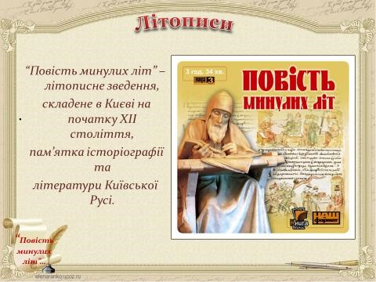

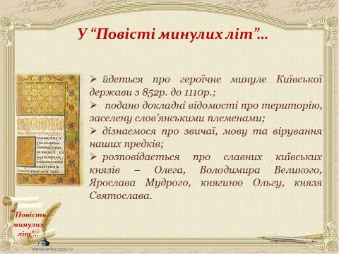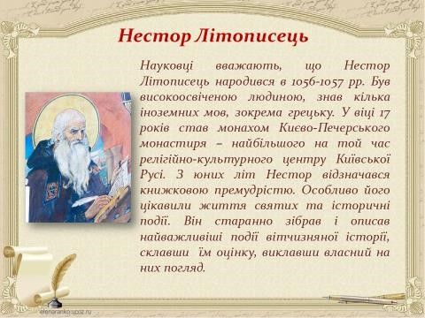

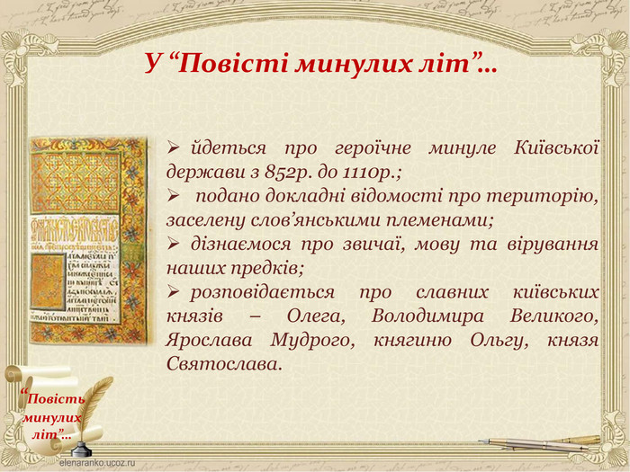

«Повість врем’яних літ» написана церковнослов’янською мовою, тодішньою літературною. Але дійсно у тексті представлена величезна кількість слів із української – розмовної мови тисячолітньої України-Русі:

«хоробрий, володіти, рубати, сказати, створити, знемагати, красти, печерка, пороги (Дніпровські), сором, туга, подружжя, корчага, невіглас, орати, наймит, ніколи, жито, кияни, рілля, свита, зоря…»

**Узагальнення. Систематизація. Рефлексія.**

Завдання «Закінчи речення»

1.Перший літопис називався …

2.Найвідомішим літописцем був …

3. За легендою Київ заснувало плем’я …

4.Засновниками Києва літопис називає …

5.Місто Київ дістало свою назву на честь …

6.Кий не міг бути простим перевізником, бо …

**Домашнє завдання:**

* опрацювати матеріал конспекту;
* проаналізувати уривки першоджерел стор. 42-43 (усно);
* скласти запитання до кросворда на стор. 43 (письмово).

Завдання надсилайте на освітню платформу Human або на ел. адресу [nataliarzaeva5@gmail.com](mailto:nataliarzaeva5@gmail.com)

Бажаю успіхів у навчанні!